Threadtional

Protótipo de Telas

Versão <1.0>

Tela do catálogo

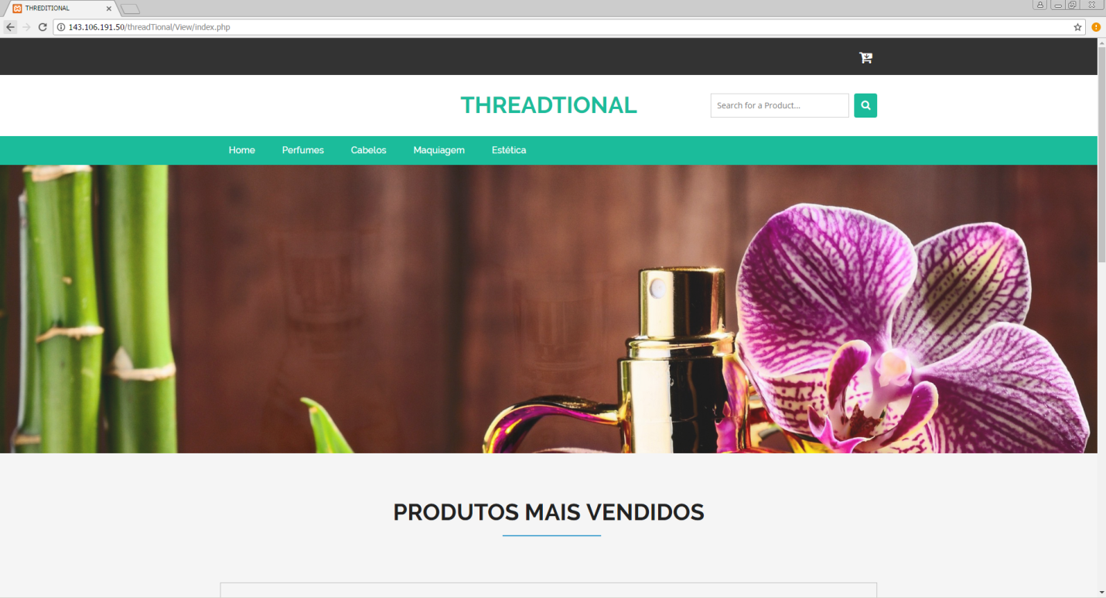Tela inicial ao entrar no sistema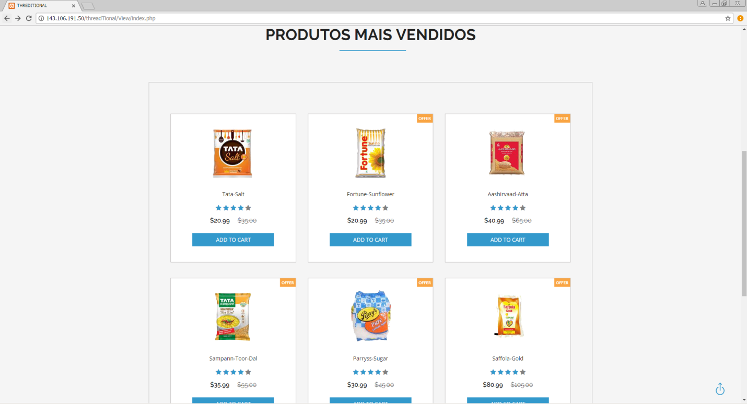Como os produtos serão mostrados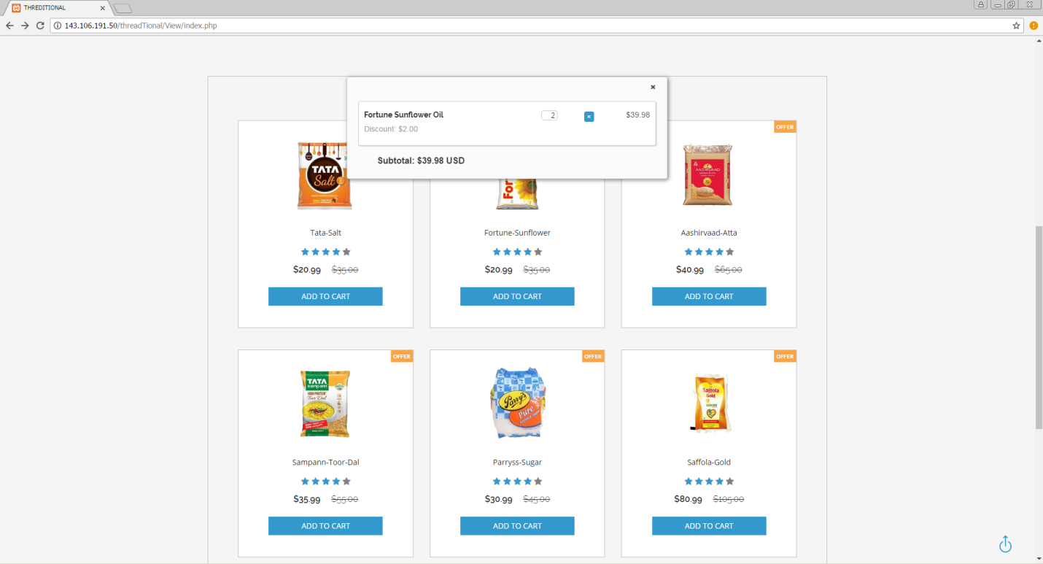Tela de compra do produto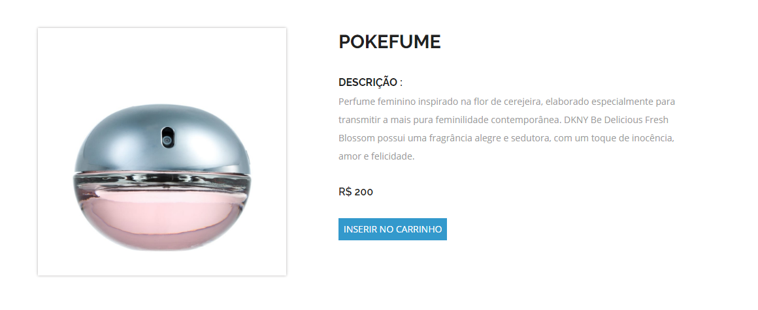Tela de informações sobre o produto

Telas do sistema de controle

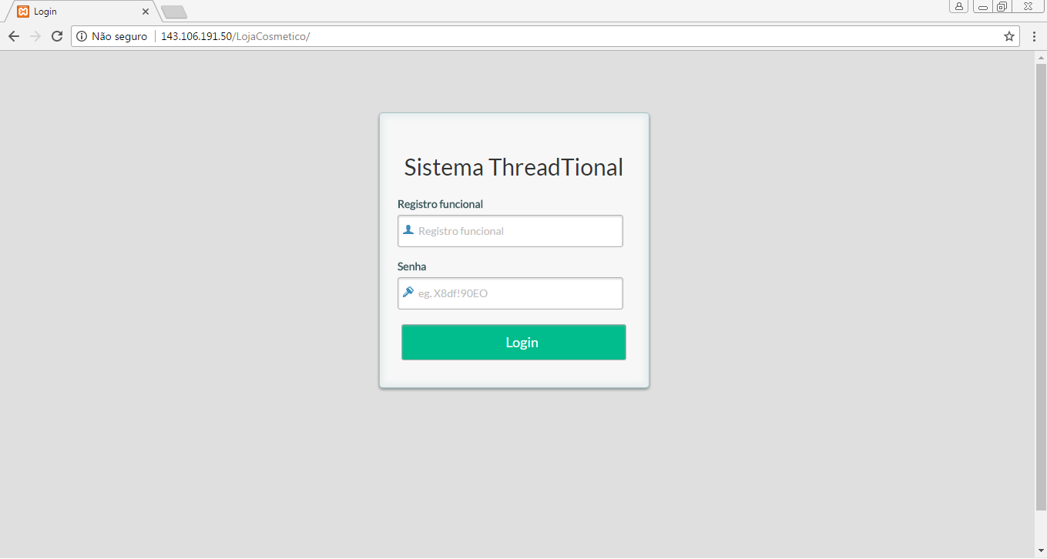Tela de LOGIN.

Menus Disponíveis para Administrador

Menus Disponíveis para EstoquistaMenus Disponíveis para Gerente

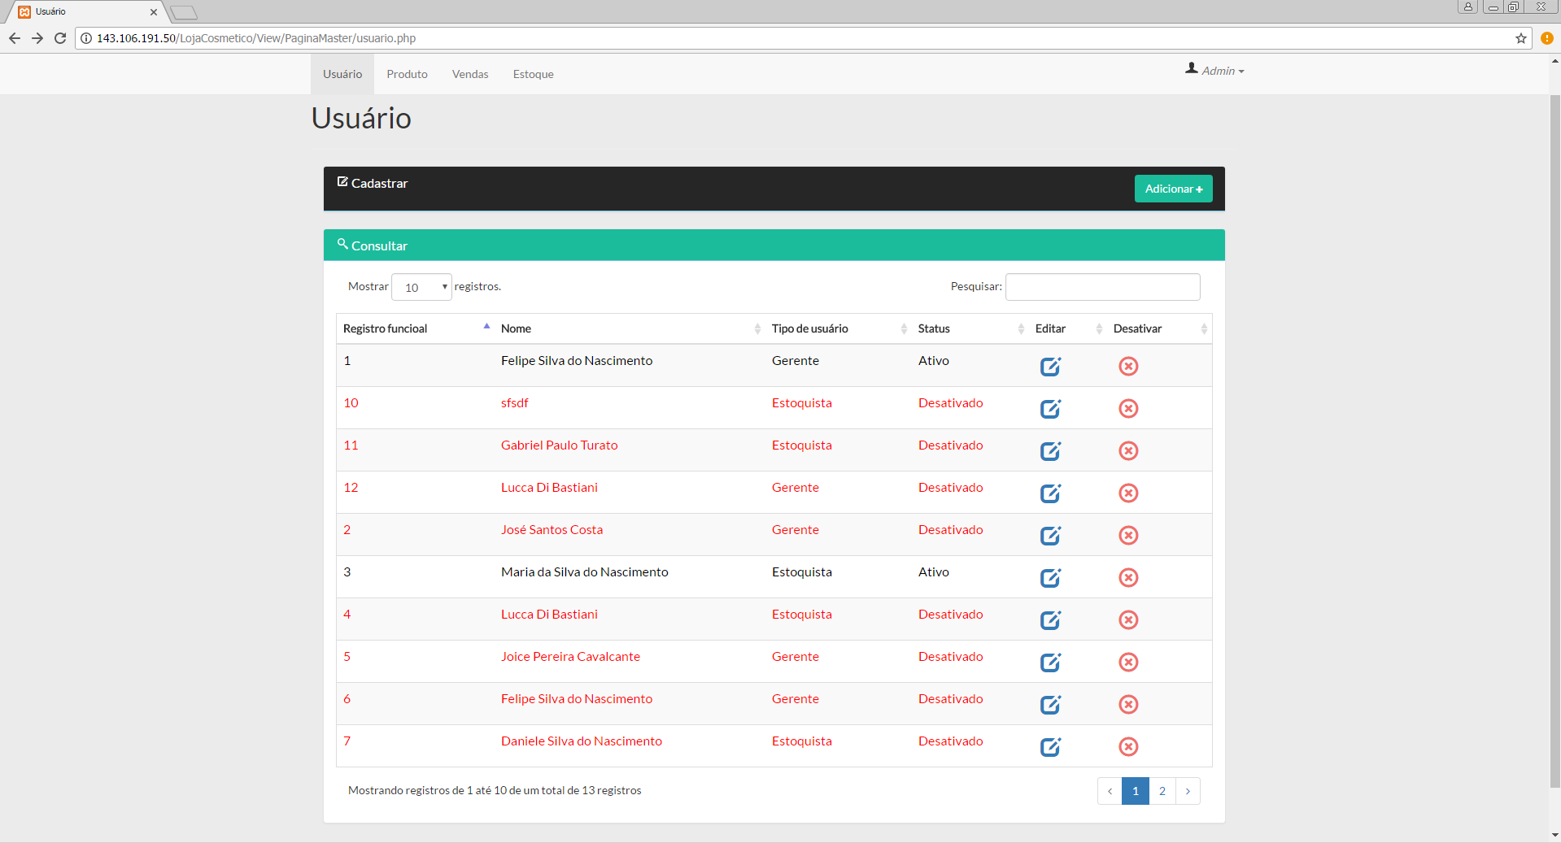Tela de Controle de Usuários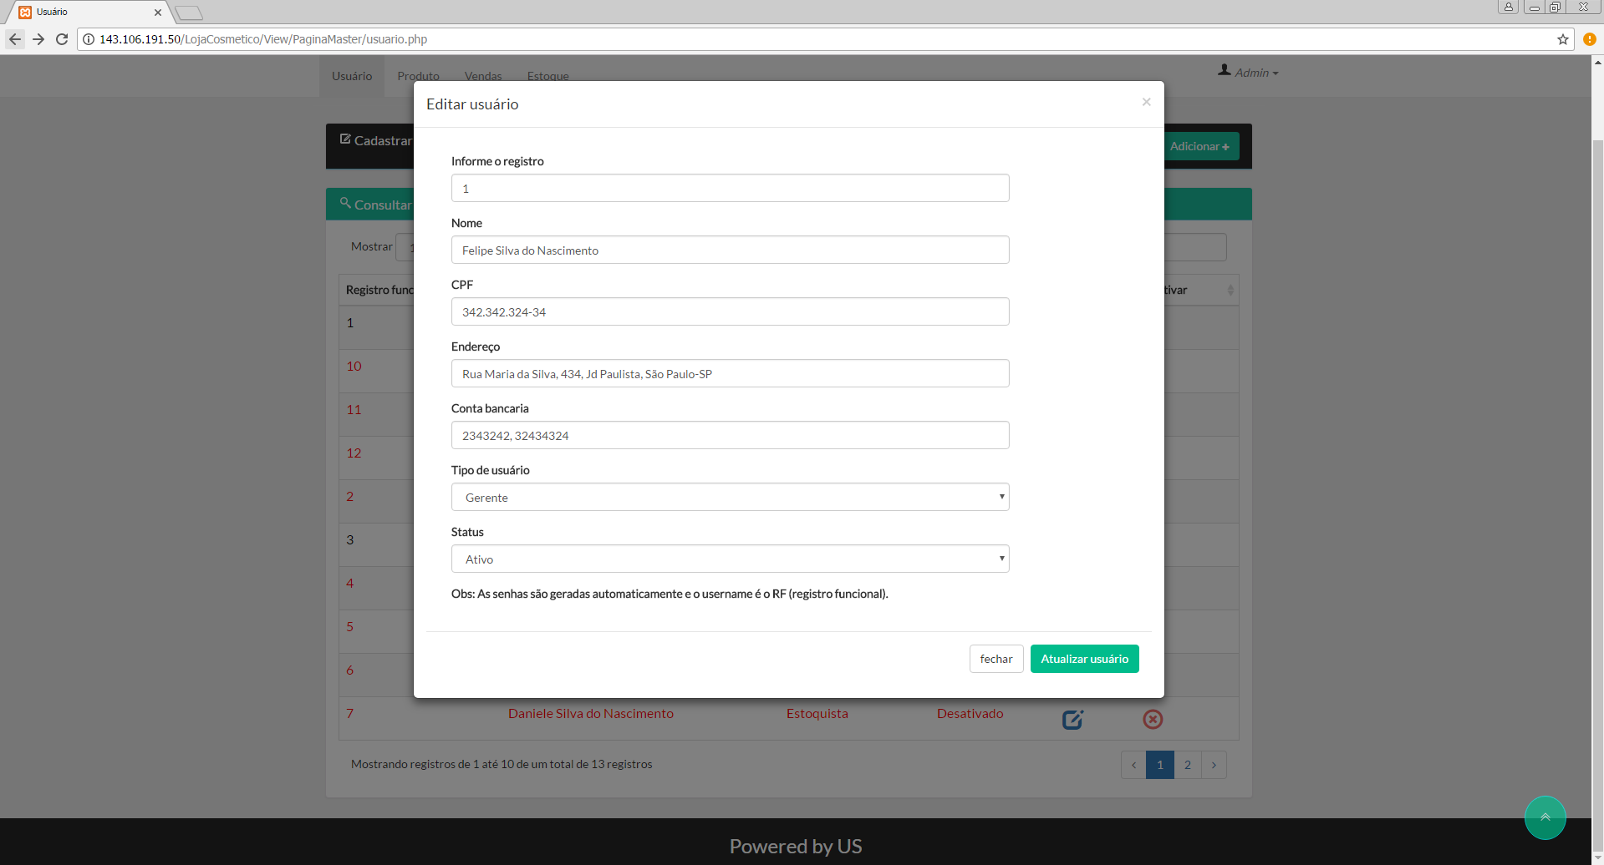Tela de edição de usuários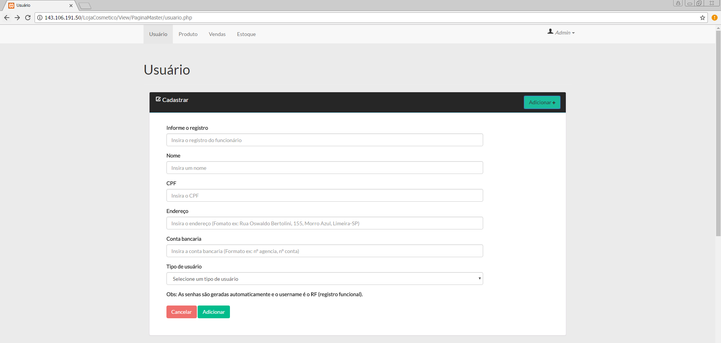Tela de cadastramento de usuários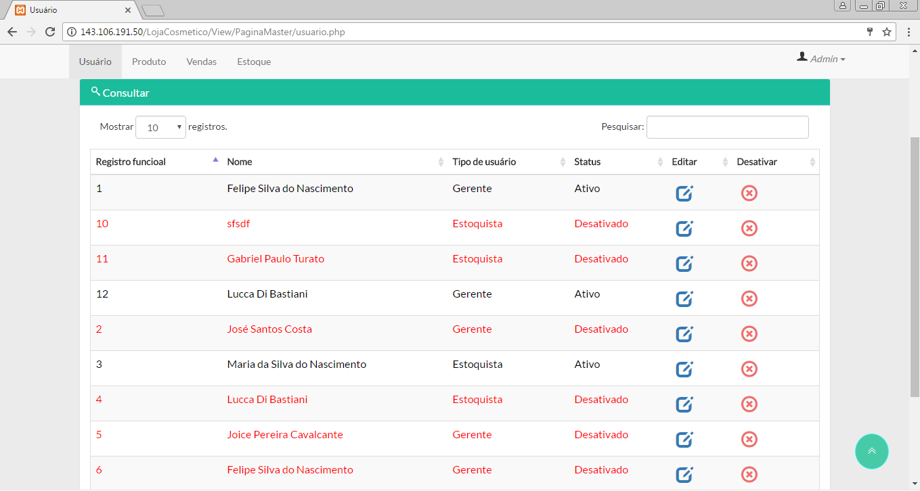Tela de consulta de usuários

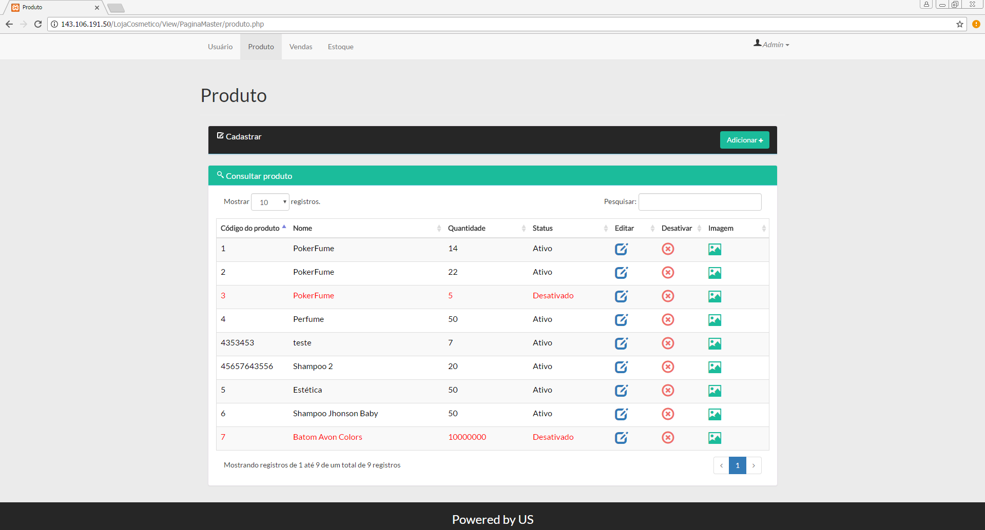Tela de Controle de produtos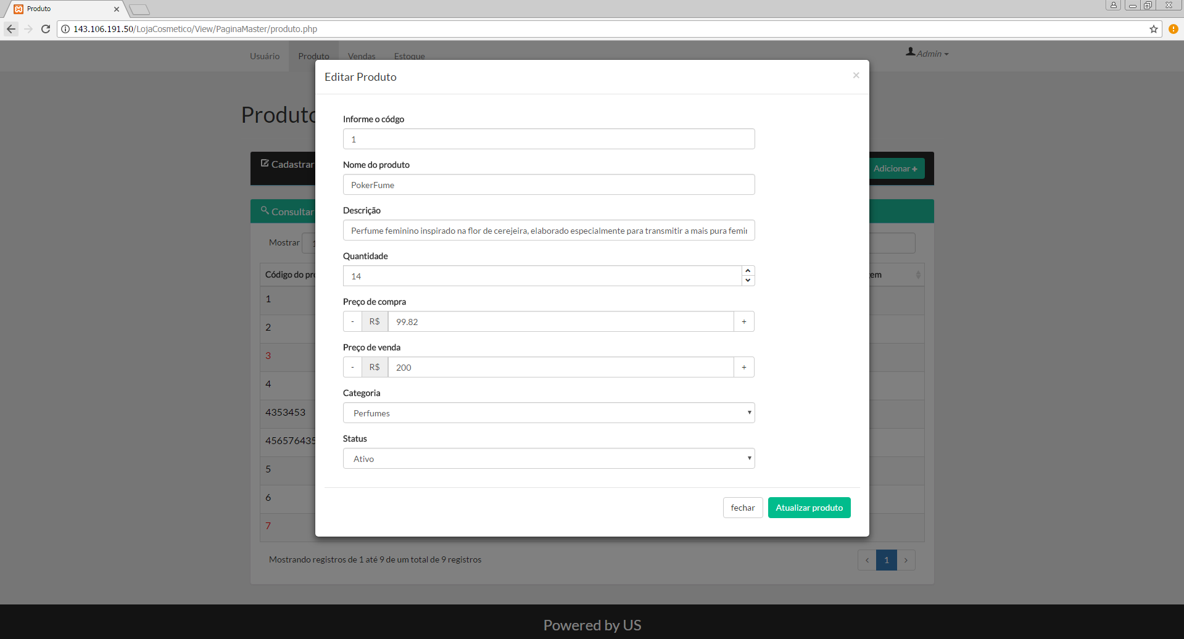Tela de edição de produtos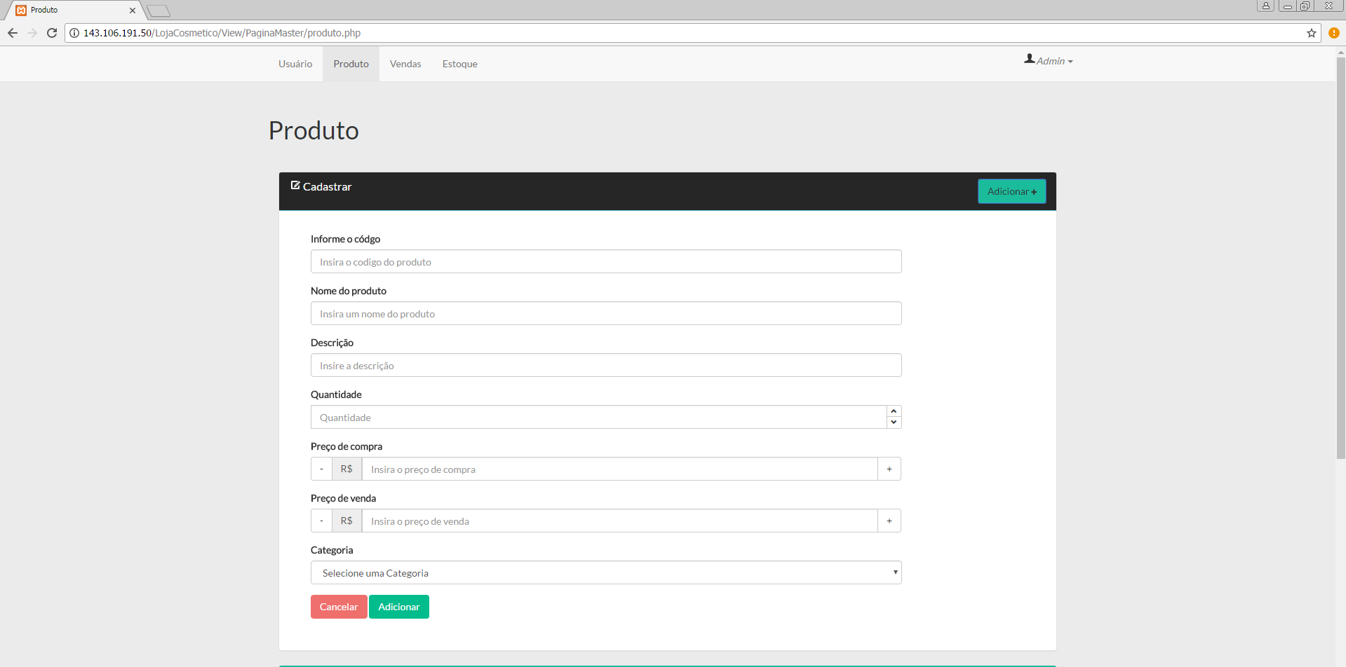Tela de Inserção de produtos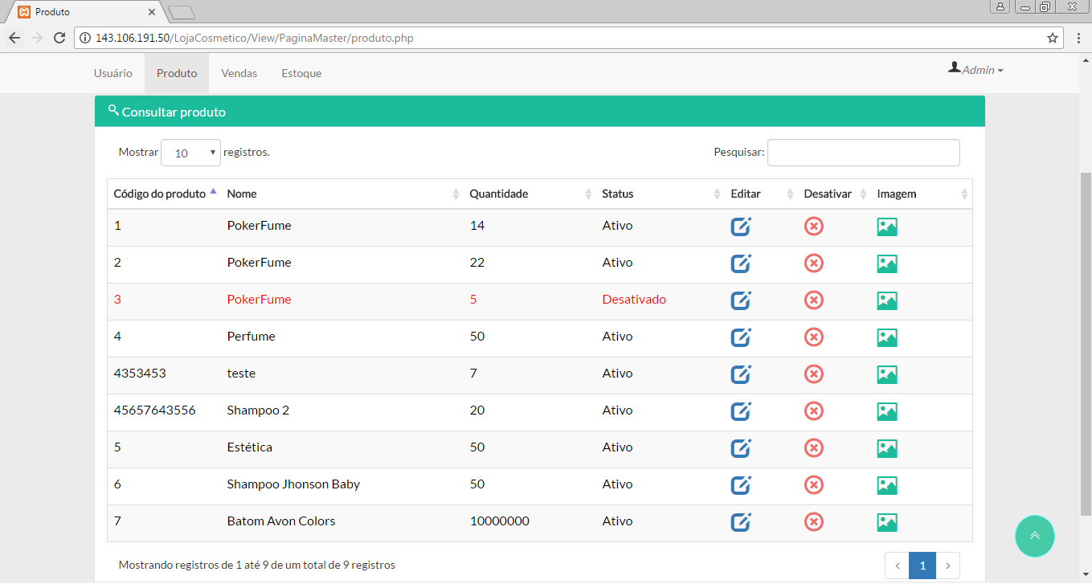Tela de consulta de produtos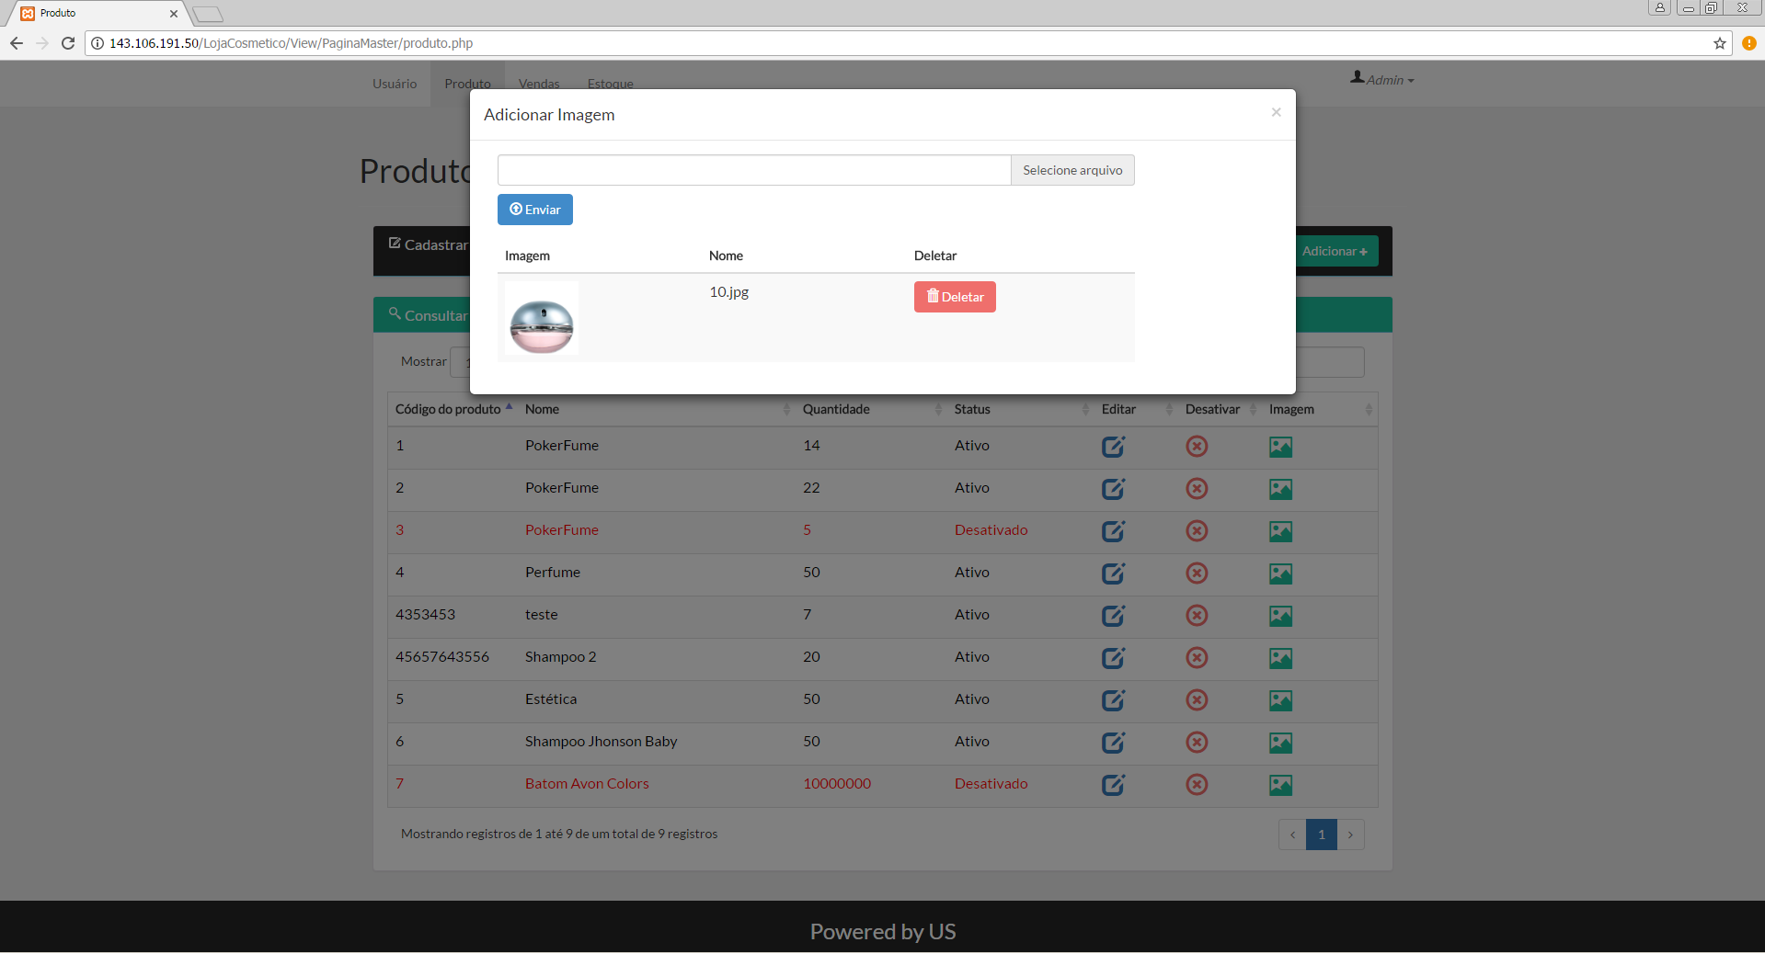Tela de inserção de imagens para os produtos associados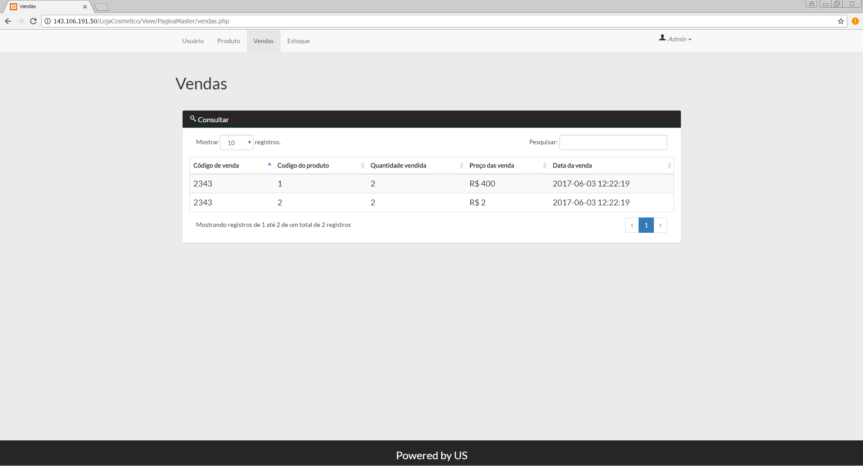Tela de consulta de Vendas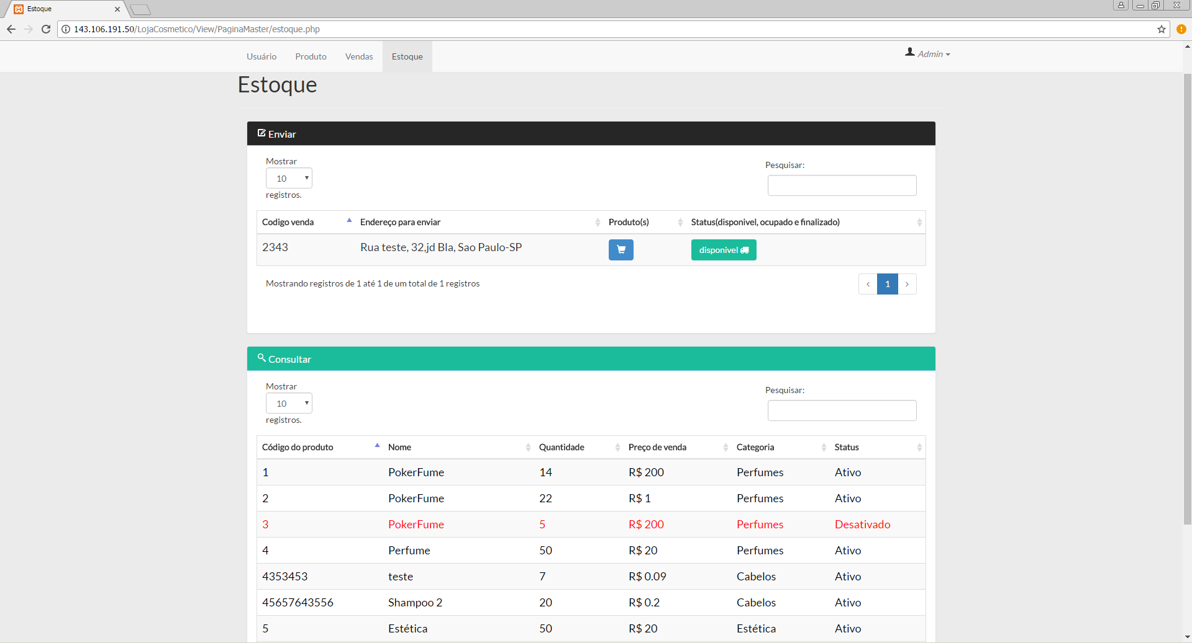

Tela de controle de estoque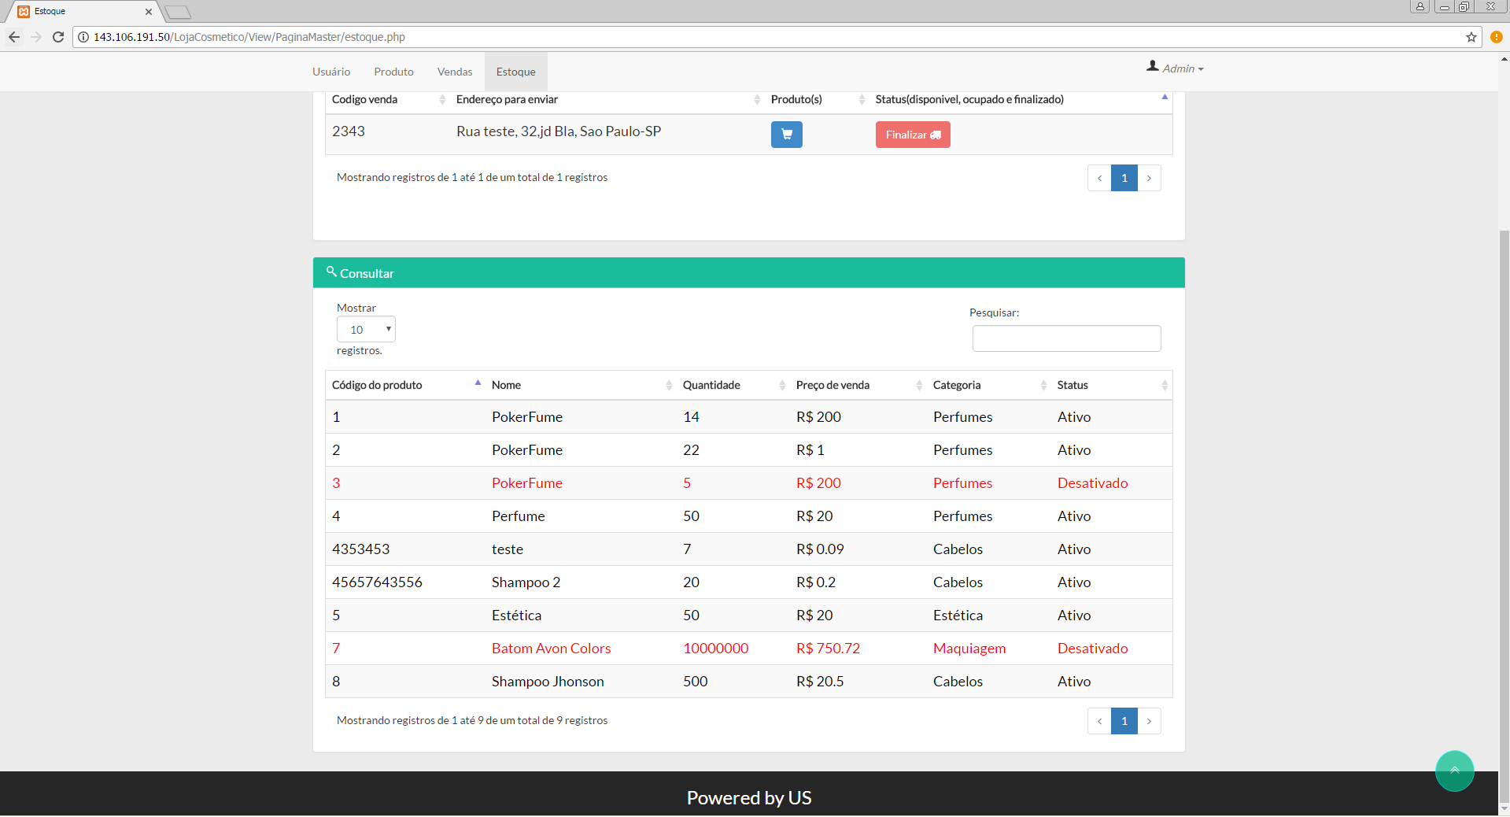Tela de consulta de produtos para dar baixa no estoque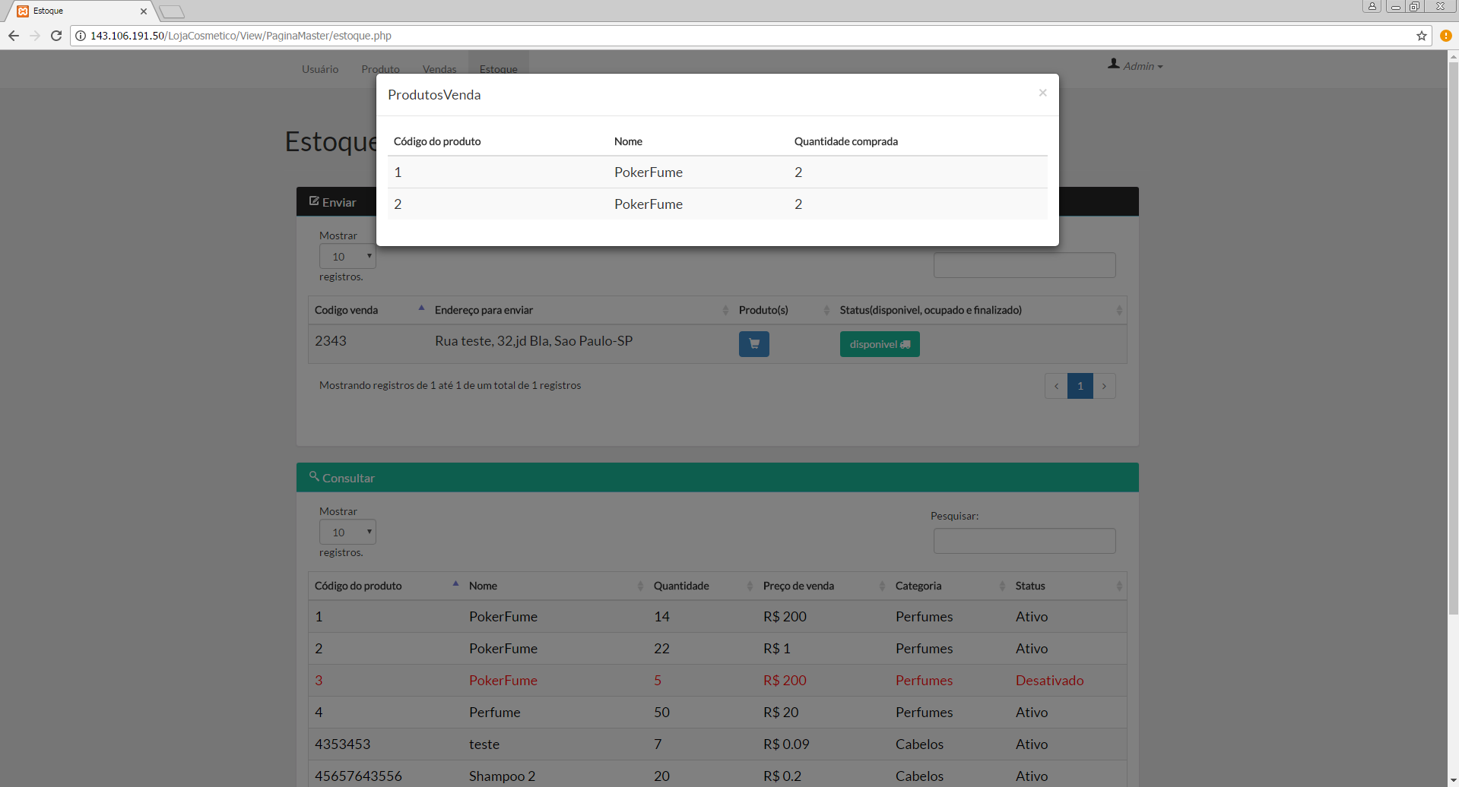Tela após clicar no botão azul, para ver quais produtos estão associados a uma venda.

Heurísticas de Nielsen

Foram avaliadas as 10 heurísticas de Nielsen com as seguintes notas:

* Sem importância
* Cosmético
* Simples
* Grave
* Catasrófico

Simples sendo considerado uma avaliação boa para as telas, mostra que a tela é objetiva e limpa.

1. Visibilidade de Status do Sistema → Sem Importância
2. Relacionamento entre a interface do sistema e o mundo real → Cosmético
3. Liberdade e controle do sistema → Sem importância
4. Consistência → Sem importância
5. Prevenção de erros → (Teste Beta)
6. Reconhecimento ao invest de lembrança → Simples
7. Flexibilidade e eficiência de uso → (Teste Beta)
8. Estética e design minimalista → Sem importância
9. Ajude os usuários a reconhecer, diagnosticar e sanar erros → (Teste Beta)
10. Ajuda e documentação → Sem importância